Økonomi for begyndere 3 – Det økonomiske kredsløb og konjunktursvingninger
- Repetition af de forskellige økonomiske systemer:
Brug 10 minutter på at skrive noter ned til de forskellige økonomier i nedenstående skema. I kan læse om dem på s. 193-194 i udgave 4. (den blå bog) og s. 182-183 i udgave 3. (den grønne bog).
Styrker | Svagheder
Markedsøkonomi
Planøkonomi
Blandingsøkonomi

- Det økonomiske kredsløb - Tavlen
  - Det simple kredsløb
  - Det økonomiske kredsløb
  - Brug det økonomiske kredsløb. I jeres svar skal der indgå viden om markedsmekanismen, som vi havde i sidste lektion (Forholdet mellem udbud og efterspørgsel)
    - Hvad sker der i det økonomiske kredsløb, hvis staten indfører en skattelettelse?
    - Hvad sker der i det økonomiske kredsløb, hvis der er en høj inflation?
    - Hvad sker der i det økonomiske kredsløb, hvis USA mindsker der import af danske varer?

- 7-kamp om konjunkturer
  - Alt arbejdet med nedenstående kan løses, når man har læst kap. 8.4 (s. 192-194) i udgave 3, og afsnit 8.5 (s. 186-189) i udgave 4.
  - I går sammen i grupper. I vælger selv, om I vil konkurrere på tid, eller lave opgaverne sammen. I bestemmer også selv, I hvilken rækkefølge I vil løse opgaverne. Når tiden er gået, skal alle opgaver være løst.
  - Vi trækker derefter lod om, hvilke grupper der skal præsentere deres arbejde

- Se på figuren nedenfor, og forklar hinanden hvorfor den økonomiske aktivitet ændrer sig i de forskellige konjunkturtilstande.
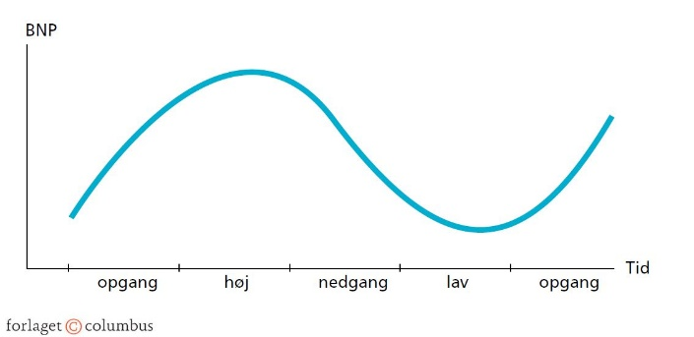
- Forklar hvordan det økonomiske kredsløb fungerer i de forskellige konjunkturer.
- Find og indsæt et godt billede, der synliggør konjunktursvingninger.
- Skriv et digt på 8 linjer (der rimer), hvor I fortæller hvad konjunktursvingninger er til et lille barn.
- Gå ud og tag fire forskellige billeder på skolen, der kan illustrere hhv. Opgangs-, høj, nedgangs- og lavkonjunktur.
- Lav en kort dans/akrobatisk udførelse/mimespil (uden tale) i ca. 30 sek., hvor faglige pointer fra dagens lektier kommer til udtryk
- Undersøg vha. statistik på nettet i hvilken konjunkturtilstand vi er i på nuværende tidspunkt. Giv begrundelser med afsæt i spørgsmål 1.

